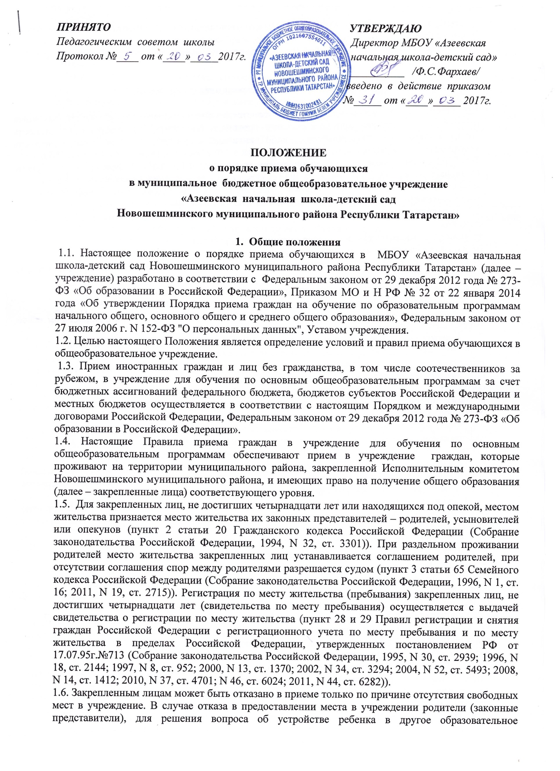

учреждение, обращаются в Отдел образования Исполнительного комитета Новошешминского муниципального района Республики Татарстан.
1.7. Прием закрепленных лиц в учреждение осуществляется без вступительных испытаний (процедур отбора).

2. Порядок приема обучающихся в учреждение

2.1. Прием граждан в учреждении осуществляется по личному заявлению родителей (законных представителей) ребенка при предъявлении оригинала документа, удостоверяющего личность родителя (законного представителя), либо оригинала документа, удостоверяющего личность иностранного гражданина и лица без гражданства в РФ в соответствии со ст. 10 ФЗ от 25.07.02г. №115-ФЗ «О правовом положении иностранных граждан в Российской Федерации» (Собрание законодательства РФ, 2002, №30, ст.3032). Учреждение может осуществлять прием указанного заявления в форме электронного документа с использованием информационно-телекоммуникационных сетей общего пользования.
2.2. В заявлении родителями (законными представителями) ребенка указываются следующие сведения:
а) фамилия, имя, отчество (последнее - при наличии) ребенка;
б) дата и место рождения ребенка;
в) фамилия, имя, отчество (последнее – при наличии) родителей (законных представителей) ребенка;
г) адрес места жительства ребенка, его родителей (законных представителей);
д) контактные телефоны родителей (законных представителей) ребенка.
2.3. Образец заявления размещается на информационном стенде и (или) на официальном сайте учреждения (Приложение 1).
2.4. Учреждение размещает копии документов на информационном стенде и (или) в сети Интернет на официальном сайте учреждения с целью ознакомления родителей (законных представителей) обучающихся с Уставом учреждения, лицензией на осуществление образовательной деятельности, со свидетельством о государственной аккредитации учреждения, с образовательными программами, приказом Исполнительного комитета НМР РТ, регламентирующими организацию и осуществление образовательной деятельности, права и обязанности обучающихся,
2.4. Факт ознакомления родителей (законных представителей) ребенка, в том числе через информационные системы общего пользования, с лицензией на осуществление образовательной деятельности, свидетельством о государственной аккредитации учреждения, уставом учреждения и другими документами, регламентирующими организацию и осуществление образовательной деятельности, права и обязанности обучающихся, фиксируется в заявлении о приеме и заверяется личной подписью родителей (законных представителей) ребенка.
2.5. Подписью родителей (законных представителей) обучающегося фиксируется также согласие на обработку их персональных данных и персональных данных ребенка в порядке, установленном законодательством Российской Федерации.
2.6. Родители (законные представители) закрепленных лиц, зарегистрированных по месту жительства или по месту пребывания, дополнительно предъявляют оригинал свидетельства о рождении ребенка, либо заверенную в установленном порядке копию документа, подтверждающего родство заявителя (или законность представления прав обучающегося), а также оригинал свидетельства о регистрации ребенка по месту жительства или свидетельства о регистрации ребенка по месту пребывания на закрепленной территории.
2.7. Родители (законные представители) детей, являющихся гражданами Российской Федерации, не зарегистрированных на закрепленной территории, дополнительно предъявляют оригинал свидетельства о рождении ребенка либо заверенную в установленном порядке копию документа, подтверждающего родство заявителя (или законность представления прав обучающегося)
2.8. Родители (законные представители) ребенка, являющегося иностранным гражданином или лицом без гражданства и не зарегистрированного на закрепленной территории, дополнительно предъявляют заверенные в установленном порядке копии документа, подтверждающего родство заявителя (или законность представления прав обучающегося), и документа, подтверждающего право заявителя на пребывание в Российской Федерации.
2.9. Дети с ограниченными возможностями здоровья принимаются на обучение по адаптированной основной общеобразовательной программе только с согласия родителей (законных представителей) и на основании рекомендаций психолого-медико-педагогической комиссии.
2.10. Документы, представленные родителями (законными представителями) детей, регистрируются в журнале приема заявлений. После регистрации заявления родителям (законным представителям) детей выдается расписка в получении документов, содержащая информацию о регистрационном номере заявления о приеме ребенка в школу, о перечне представленных документов. Расписка заверяется подписью должностного лица учреждения, ответственного за прием документов, и печатью учреждения (Приложение 2).
2.11. Родители (законные представители) детей имеют право по своему усмотрению представлять другие документы, в том числе медицинское заключение о состоянии здоровья ребенка.
2.12. Копии предъявляемых при приеме документов хранятся в учреждении на время обучения ребенка.
2.13. При приеме в первый класс в течение учебного года или во второй и последующий классы родители (законные представители) обучающегося дополнительно представляют личное дело обучающегося, выданное учреждением, в котором он обучался ранее.
2.14. При отсутствии личного дела обучающегося учреждения самостоятельно выявляет уровень образования. Порядок промежуточной аттестации устанавливается учреждением и регулируется Положением о формах, периодичности и порядке текущего контроля успеваемости и промежуточной аттестации обучающихся.
2.15. Требование предоставления других документов в качестве основания для приема детей в учреждение не допускается.
2.16. При приеме в учреждение во второй и последующие классы для лиц, не обучавшихся ранее в общеобразовательных организациях, или обучавшихся вне образовательных организаций, а также при отсутствии документов, подтверждающих уровень освоения общеобразовательных программ, проводится промежуточная аттестация для определения их дальнейшей образовательной траектории. При этом такая аттестация не является отбором обучающихся, а служит только для определения класса обучения. Порядок проведения такой промежуточной аттестации регламентируется Положением о формах, периодичности и порядке текущего контроля успеваемости и промежуточной аттестации обучающихся.
2.17. Основанием возникновения образовательных отношений является приказ по учреждению о зачислении обучающихся на обучение или для прохождения промежуточной аттестации и (или) государственной итоговой аттестации.
2.18. Права и обязанности обучающегося, предусмотренные законодательством об образовании и локальными нормативными актами учреждения, возникают у лица, принятого на обучение, с даты, указанной в приказе о приеме лица на обучение.
2.19. Перевод обучающегося в следующий класс производится по решению Педагогического совета школы в соответствии с его компетенцией, определенной уставом учреждения, и регулируется Положением о формах, периодичности и порядке текущего контроля успеваемости и промежуточной аттестации обучающихся.

3. Порядок приема детей в 1 класс учреждения

3.1. В 1 класс принимаются дети, достигшие возраста шести лет шести месяцев при отсутствии противопоказаний по состоянию здоровья, но не позже достижения ими возраста восьми лет. По заявлению родителей (законных представителей) и разрешения Отдела образования Исполнительного комитета НМР РТ учреждение вправе принимать детей для обучения в более раннем или более позднем возрасте.
3.2. Запрещается осуществлять прием детей в первый класс учреждения на конкурсной основе.
3.3. Собеседование учителя с ребенком проводится с целью планирования учебной работы индивидуально с каждым обучающимся.
3.4. Прием заявлений в первый класс учреждения для закрепленных лиц начинается не позднее 1 февраля и завершается не позднее 30 июня текущего года.
3.5. Для детей, не зарегистрированных на закрепленной территории, прием заявлений в первый класс начинается с 1 июля текущего года до момента заполнения свободных мест, но не позднее 5 сентября текущего года.
3.6. Учреждение после завершения приема в первый класс всех детей, зарегистрированных на закрепленной территории, вправе осуществлять прием детей, не зарегистрированных на закрепленной территории, ранее 1 июля.
3.7. Иностранные граждане и лица без гражданства, в том числе соотечественники за рубежом, все документы представляют на русском языке или вместе с заверенным в установленном порядке переводом на русский язык.
3.8. При приеме на свободные места граждан, не зарегистрированных на закрепленной территории, преимущественным правом обладают граждане, имеющие право на первоочередное предоставление места в школе в соответствии с законодательством Российской Федерации и нормативными правовыми актами Республики Татарстан.
3.9. Администрация учреждения не имеет права отказать в приеме в первый класс при наличии свободных мест. При отсутствии свободных мест в учреждении, Отдел образования Исполнительного комитета НМР РТ предоставляет родителям (законным представителям) информацию о наличии свободных мест в образовательных учреждениях района и обеспечивает прием детей в первый класс.
3.10. Зачисление в учреждение оформляется приказом директора учреждения в течение 7 рабочих дней после приема документов.
3.11. Приказы размещаются на информационном стенде в день их издания.
3.12. На каждого ребенка, зачисленного в учреждение, заводится личное дело, в котором хранятся все сданные при приеме и иные документы.

Приложение №1

Директору МБОУ «Азеевская начальная школа-
детский сад Новошешминского муниципального
района Республики Татарстан»
Фархаеву Фоату Сагировичу

заявление.

Прошу Вас принять моего (ю) сына (дочь) _______________________________________________ ____________________________________________________________________________________
(фамилия, имя, отчество ребенка полностью)
«_____»____________________________ года рождения. Место рождения:___________________
____________________________________________________________________________________
____________________________________________________________________________________

в _________________ класс Вашей школы.
(прописью)

Мать: _______________________________________________________________________________
(Ф.И.О. полностью)
Отец: _______________________________________________________________________________
(Ф.И.О. полностью)
Адрес места жительства ребенка, его родителей (законных представителей)____________________
_____________________________________________________________________________________
контактные телефоны:_________________________________________________________________
С Уставом школы, лицензией на право ведения образовательной деятельности, свидетельством о государственной аккредитации, основными образовательными программами, Федеральным государственным образовательным стандартом, локальными правовыми актами школы ознакомлен (а)
«____» ______________ 20___ г. Подпись:_____________
Даю согласие на обработку своих персональных данных и персональных данных моего ребенка в порядке, установленном законодательством Российской Федерации.
«____» _______________20___ г. Подпись:______________

Приложение №2

Расписка в получении документов при приеме заявления
от гр.________________________________________________________________________(Ф.И.О.)
в отношении ребенка _________________________________________________________ (Ф.И.О.)
______________ года рождения, регистрационный № заявления ____
Приняты следующие документы для зачисления в 1 класс:
1 | Заявление о приёме в 1класс.
2. | Копия свидетельства о рождении ребёнка.
3. | Свидетельство о регистрации ребёнка по месту жительства на закреплённой территории (Ф-8).
4. | Справка о составе семьи.
5. | Копия (ИНН).
6. | Копия (ППС).
7. | Копия (Полис обязательного медицинского страхования).
8. | Медицинская справка о состоянии здоровья ребёнка.
9.
10.
Консультацию и справочную информацию по приему в 1 класс можно получить в МБОУ
«Азеевская начальная школа-детский сад» по телефону 8(84348) 37-1-33.
Дата:«_____»______________ 20_____г.
Документы принял: Документы сдал (родитель):
______________________________ ________________________________
(Ф.И.О., подпись) (Ф.И.О., подпись)

